- Active Directory 그룹 정책 (Group Policy)
이장에서는 만파식적에 적용된 액티브 디렉토리 그룹정책에 대해 알아보도록 하겠습니다. 액티브 디렉토리 그룹정책에 대해서는 앞에 터미널 서비스 개요에서 다룬 바 있습니다. 참고 하시길 바랍니다.
- Active Directory 보안 설정을 설정 하기 위해서는 “시작 -> 프로그램 -> 관리도구 -> “Active Directory Users and Computers” 를 실행하고 “student” 조직단위에서 마우스 오른 버턴을 클릭합니다.
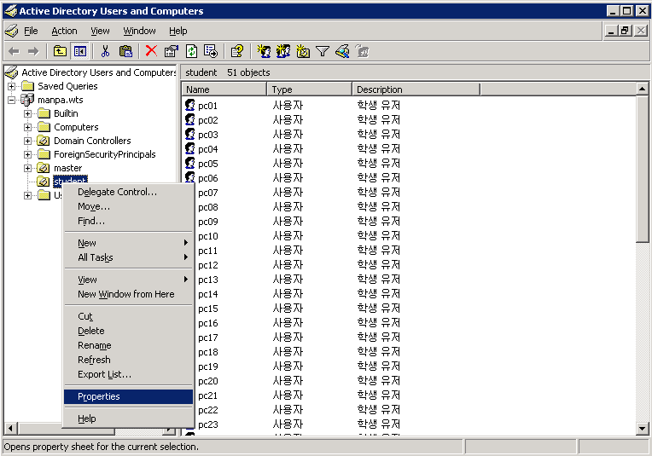
- 등록정보로 들어가서 상위에 [Group Policy] 란 탭을 선택합니다.
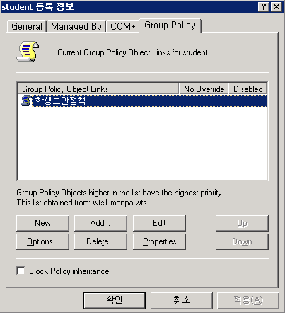
- “New”를 클릭 후 “학생그룹정책” 생성한 후 “Edit”을 클릭합니다. 주요설정은 좌측 프레임의 [User Configuration] -> [Administration Templates] 아래에서 진행 됩니다.
[User Configuration] -> [Administration Templates] -> [Windows Components] -> [Windows Explorer] 보안 설정 화면입니다.
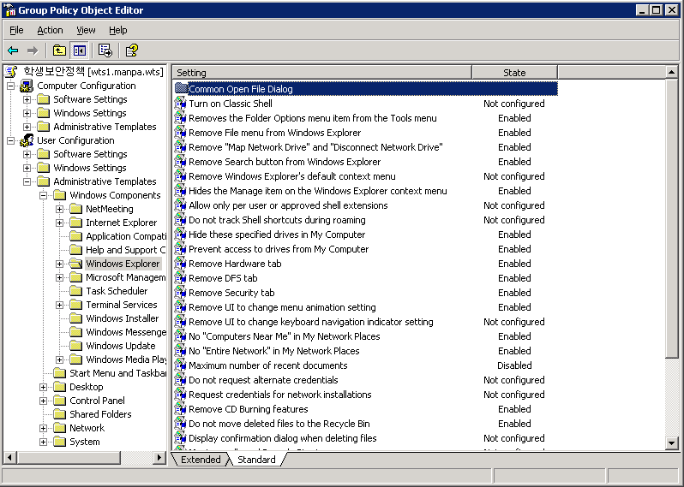

[Hide these specified drives in My Computer] 는 Student 조직단위에 포함된 계정으로 접속 시 [내 컴퓨터] 에서 나타나는 하드 드라이브를 숨기는 정책입니다.
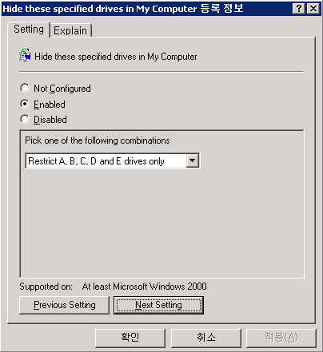
[Prevent access to drives from My Computer] 는 Student 조직단위에 포함된 계정으로 접속 시 특정 하드 드라이브의 접근을 금지 시키는 정책입니다.

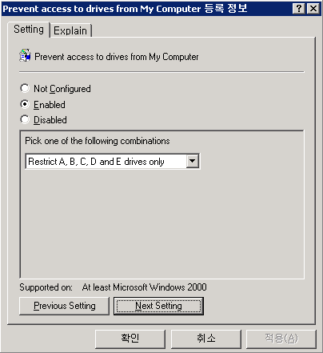
[User Configuration] -> [Administration Templates] -> [Windows Components] -> [Terminal Service] 설정 화면입니다. 여기의 설정은 [터미널 서비스 구성]의 [Session] 에서 설정하셔도 됩니다.
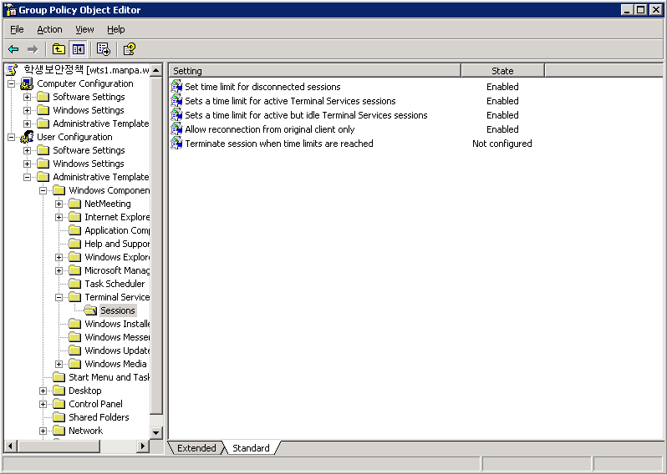
[Set time limit for disconnected sessions] 는 연결 끊김 제한 시간입니다.

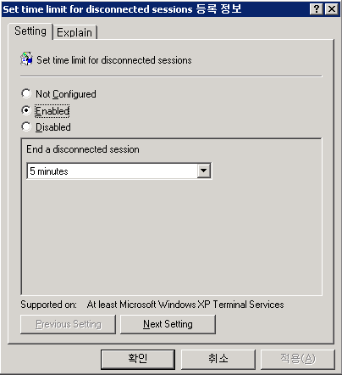
[Sets a time limit for active Terminal Services sessions]는 활성 제한 시간 설정
입니다.

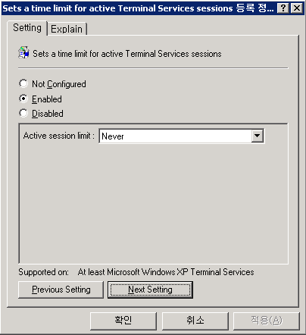
[Sets a time limit for active but idle Terminal Services sessions]는 유휴 제한 시간 설정입니다.

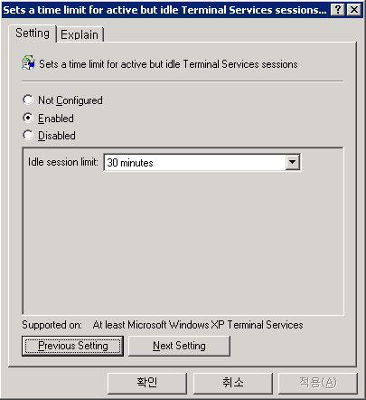
- [User Configuration] -> [Administration Templates] -> [Windows Components] -> [Windows Media] 설정 화면입니다. 여기에서는 윈도우 미디어 플레이어에 관련된 환경 설정을 할 수 있습니다.

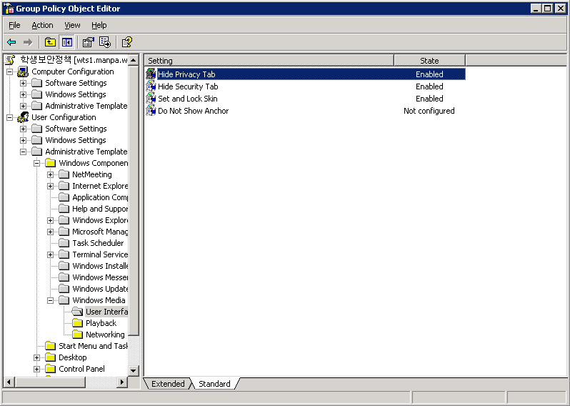
[Set and Lock Skin] 설정에선 윈도우 미디어 플레이어의 기본 스킨을 정합니다.

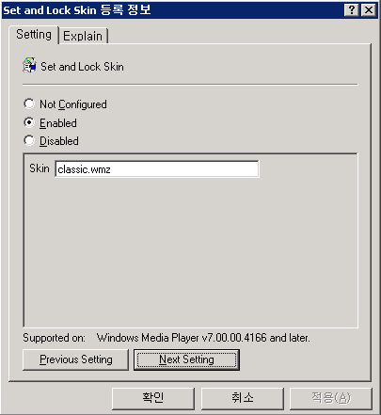
- [User Configuration]->[Administration Templates] ->[Start Menu and Taskbar]
설정 화면입니다. 이곳에서는 시작 메뉴와 작업표시줄의 인터페이스를 설정하는 곳입니다.

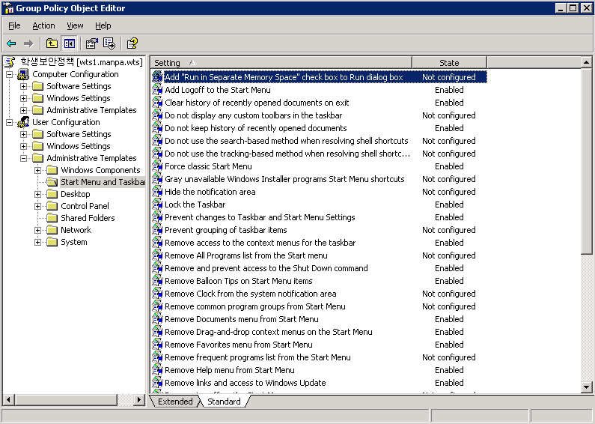

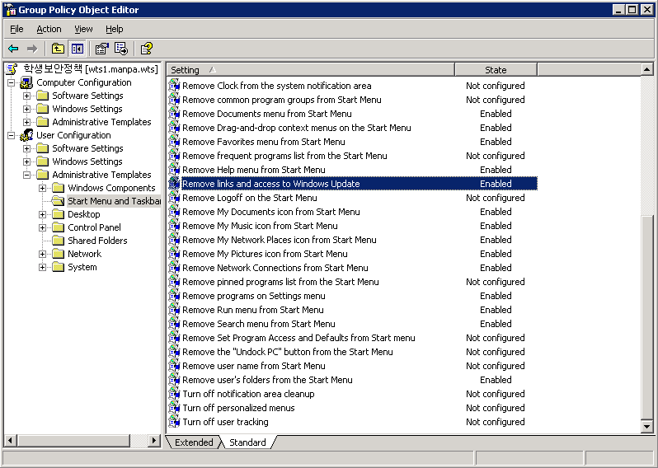

- [User Configuration]->[Administration Templates] ->[Desktop] 설정 화면
입니다. 바탕화면의 사용자 설정 및 설정 권한을 이곳에서 진행할 수 있습니다.

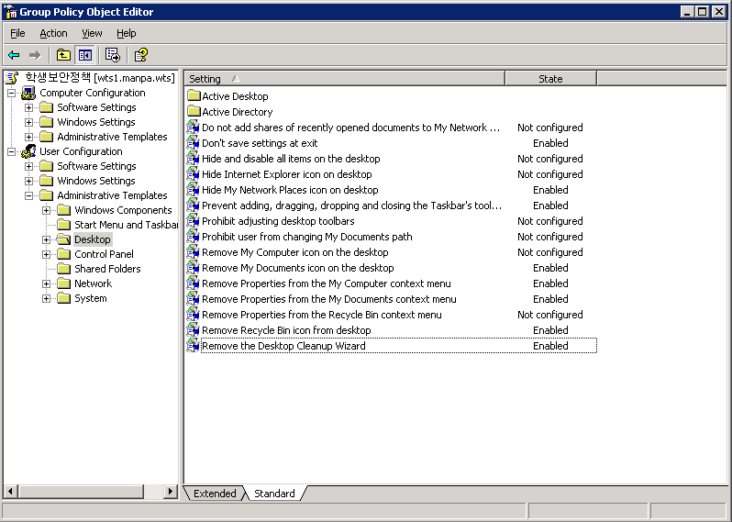
아래 화면은 [Desktop] -> [Active Desktop] 설정으로 사용자 바탕화면에 Active Desktop 기능을 이곳에서 제어할 수 있습니다. 만파식적의 경우 공통 바탕화면을 제공하는데 이 기능을 사용하기 위해서는 아래 그림의 설정과 같이 설정해야 합니다.
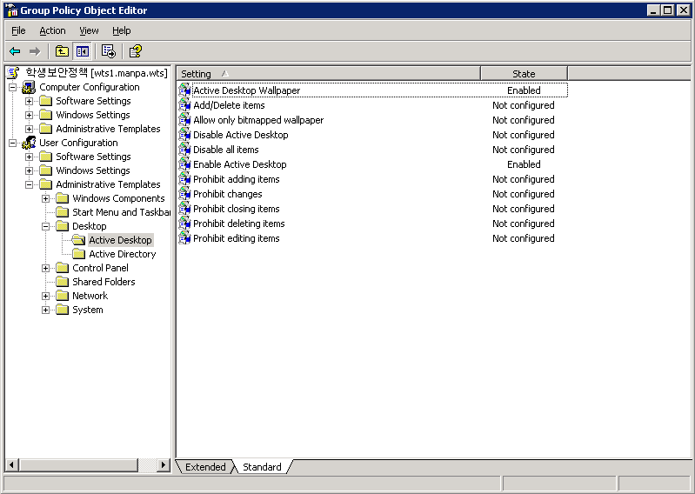
사용자 바탕화면 정보를 설정하는 예제입니다.

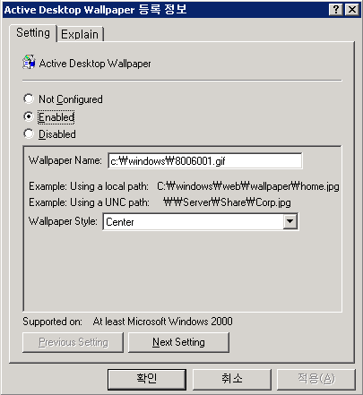
이곳에서는 네트워크 환경에서 나타나는 Active Directory 폴더를 학생 사용자에게 보이지 않게 설정한 화면입니다.
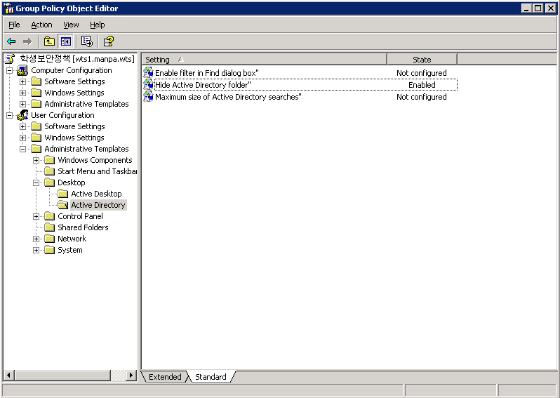
- [User Configuration]->[Administration Templates] ->[Control Panel] 설정 화면입니다. 여기서는 일반 유저에게 [ 제어판 ]의 사용 권한을 적용하는 곳입니다.

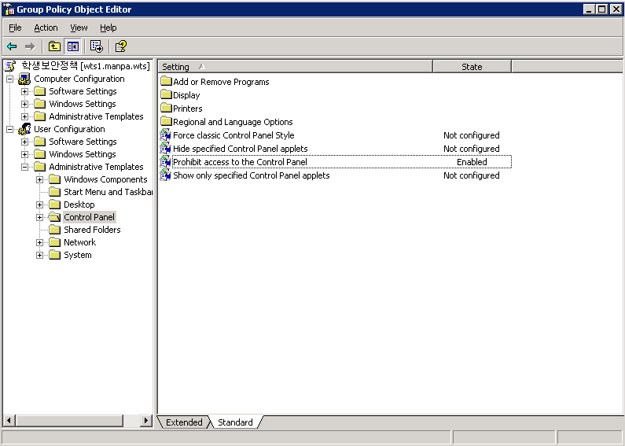
제어판에서 프로그램 추가/삭제 관련 설정 항목들입니다.
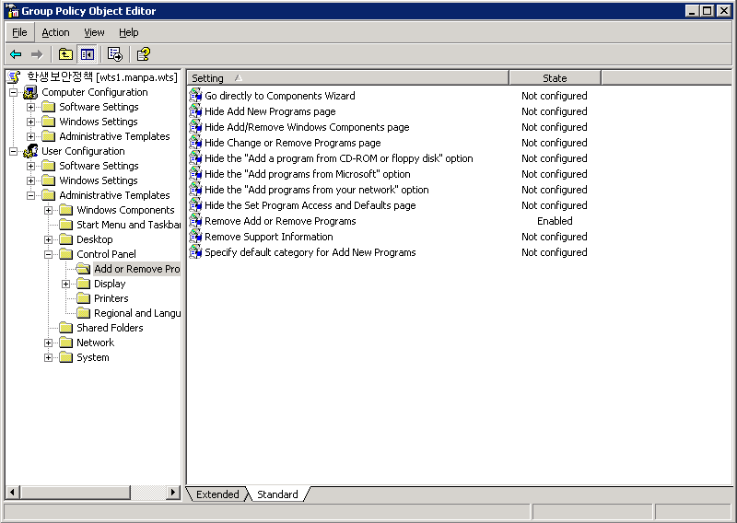
- [User Configuration]->[Administration Templates] -> [System] 설정 화면입니다.
이곳은 윈도우 시스템 관리 인터페이스의 전반적인 보안 정책을 지정하는 곳입니다.

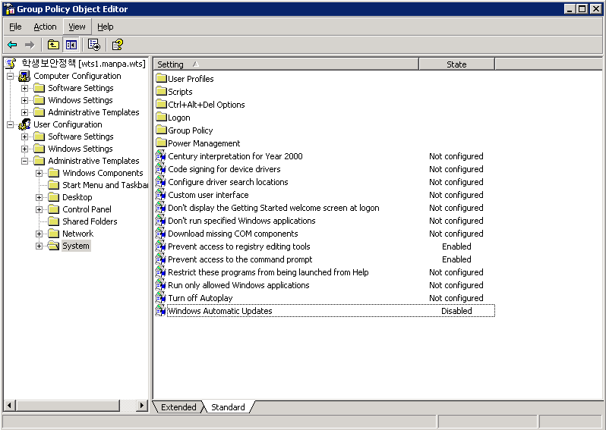
[ Ctrl + Alt + Del ] 를 눌렸을 때 나타나는 메뉴 제어 정책 화면입니다.
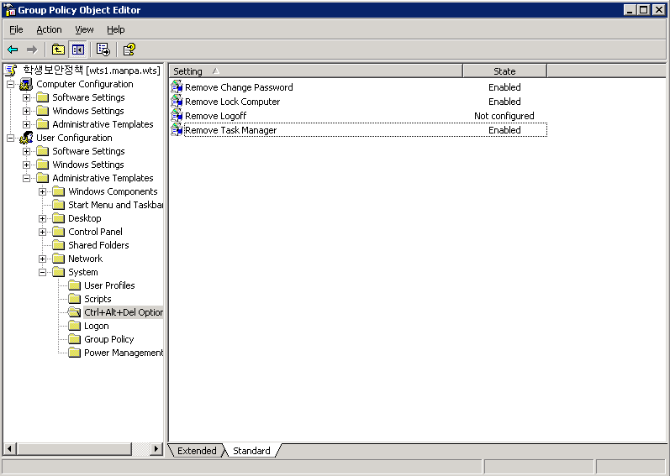
그룹정책 변경 시 변경 내용이 적용되는 주기를 정하는 곳입니다.

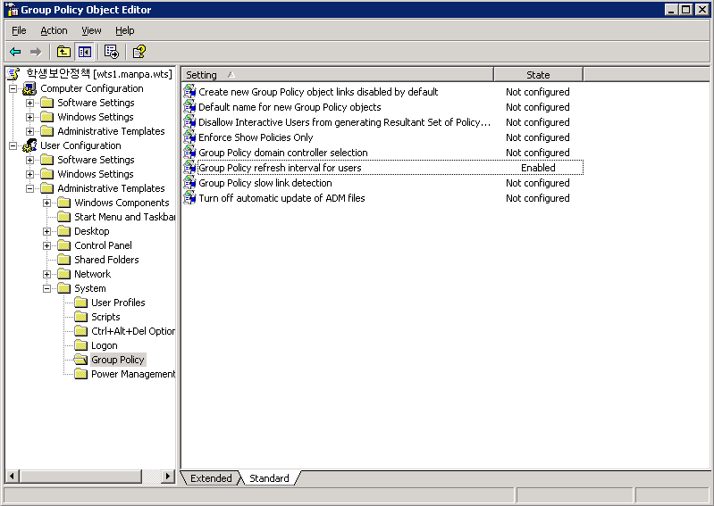
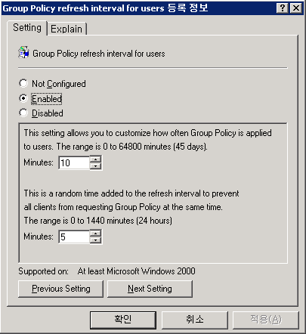

- 학생 계정으로 로그온 시 자동으로 “자료배포폴더” 와 “자료제출폴더” 를 네트워크 드라이브 연결을 해주는 설정입니다.

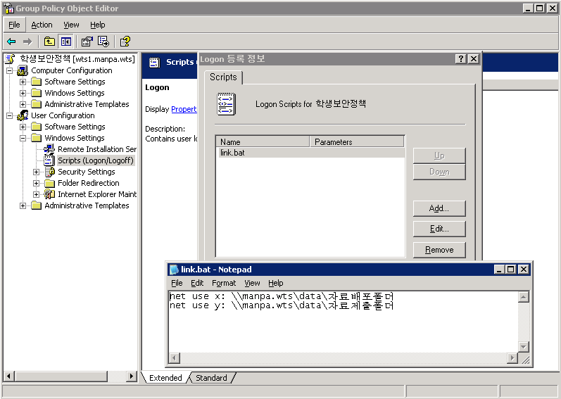
- 모든 학생계정에 인터넷 익스플로러의 Proxy Server 설정 적용하기
[User Configuration] -> [Windows Settings] -> [Internet Explorer Maintenance] ->
[Connection] -> [Proxy Settings] 에서 설정 하면 됩니다.
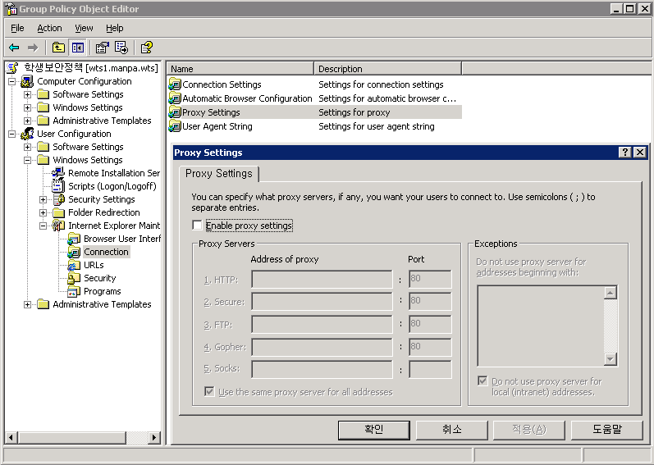
- 모든 학생 계정의 인터넷 익스플로러의 기본 홈페이지 URL 적용하기
[User Configuration] -> [Windows Settings] -> [Internet Explorer Maintenance] ->
[URLs] 에서 설정하시면 됩니다.

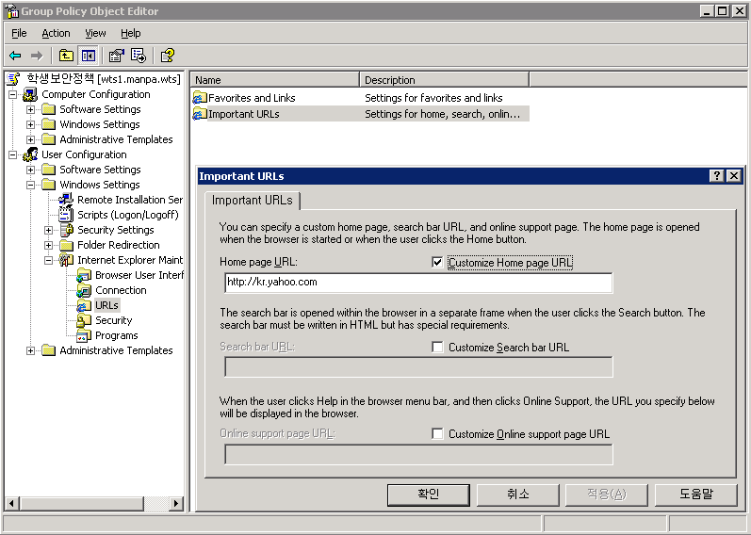
초기 URL은 http://kr.yahoo.com 으로 설정합니다.
유의점은 각 계정들의 홈페이지 설정이 Default로 되어 있어야 됩니다.

